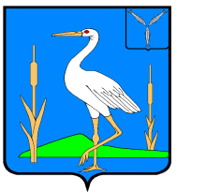

**АДМИНИСТРАЦИЯ**

**БОЛЬШЕКАРАЙСКОГО МУНИЦИПАЛЬНОГО ОБРАЗОВАНИЯ**

**РОМАНОВСКОГО МУНИЦИПАЛЬНОГО РАЙОНА**

**САРАТОВСКОЙ ОБЛАСТИ**

**ПОСТАНОВЛЕНИЕ**

**№4**

**от 29.01.2024 года**

**с. Большой Карай**

|  |
| --- |
| **Об утверждении инициативного проекта «Благоустройство территории воинского захоронения в с. Большой Карай»** |

На основанииУстава Большекарайского муниципального образования Романовского муниципального района Саратовской области

**ПОСТАНОВЛЯЕТ:**

1. Утвердить инициативный проект «Благоустройство территории воинского захоронения в с. Большой Карай» для участия в конкурсе по отбору инициативных проектов муниципальных образований Саратовской области, который будет реализован на территории Большекарайского муниципального образования по адресу: Саратовская область, Романовский муниципальный район, сельское поселение Большекарайское, с. Большой Карай, площадь Стоякина, з/у 1В .

2.Обнародовать данное постановление в установленном порядке.

3.Контроль за исполнением данного постановления оставляю за собой.

**Глава Большекарайского**

**муниципального образования Н.В. Соловьева**